唐哥强化必刷3000题
  - 第3讲 基尔霍夫定律 第152至218题 新增答案解析
江苏专转本电子信息大类—全程直播精讲 平台ID：讲电子的唐哥
原资料：30000.pdf 第43—51页。保留67个原编号，其中216、217原本只有空题号；题干、公式及全部图示按原页核对。
本册答案与忠实稿逐号对应，红色内容均为本轮新增解答。两处空编号标明原缺题干；缺条件题给出原因及明示的条件分析，不擅定唯一答案。
目录
一．填空题 2
基尔霍夫电流定律（KCL） 2
基尔霍夫电压定律（KVL） 2
二、判断题 10
三、计算题 12
校注：原稿疑点与处理记录 28

一．填空题

基尔霍夫电流定律（KCL）
152. 【新增答案】节点电流；节点。
$KCL$给出连接到同一节点的支路电流约束。
153. 【新增答案】$0$。
“流入的电流代数和”指统一按流入取正、流出取负后相加，不是只把实际流入的正电流相加。
154. 【新增答案】$0$。
流入量之和等于流出量之和，移到同一边即为代数和等于零。
$$∑I_{in} = ∑I_{out}； ∑I = 0$$
155. 【新增答案】守恒。
集总电路的理想节点不积累净电荷，流入与流出保持平衡。
156. 【新增答案】$1$；流入节点。
已有$2 A$流入、$3 A$流出，第三支路须补入$1 A$，使节点电流平衡。
$$I_{3} = 3-2 = 1 A$$
157. 【新增答案】正；负。
这是本题选用的符号约定；全部反过来也可以，但同一方程必须一致。
158. 【新增答案】广义。
把封闭面内子网络整体看作广义节点，内部支路电流相互抵消，只剩穿过边界的支路。
159. 【新增答案】$n-1$（通常的连通电路）。
所有节点$KCL$方程相加恒等于零，因此其中一个可由其余推出。若图有$c$个相互不连通的分量，独立数为$n-c$。
$$独立KCL数 = n-1（连通）$$
160. 【新增答案】空间。
$KCL$描述同一时刻电流在空间连接处的连续性；并非要求每条支路电流数值相同。
161. 【新增答案】任意（每一）。
直流稳态时电流不随时间变，任意时刻都满足$KCL$；$KCL$本身同样适用于瞬时交流量。

基尔霍夫电压定律（KVL）
162. 【新增答案】回路电压；闭合回路。
选定绕行方向后，各段电压按一致规则取代数符号。
163. 【新增答案】$0$。
回到起点后的总电位变化为零。
164. 【新增答案】$0$。
沿闭合回路各段电压的代数和等于零。
165. 【新增答案】守恒。
教材中的集总电路模型用电压升降的平衡表达能量关系。
166. 【新增答案】绕行（巡行）。
顺时针或逆时针都可以；必须与电压极性和符号规则一致。
167. 【新增答案】正（按沿绕行方向的电压降取正）。
沿正电阻的实际电流方向是电位降低方向。若电流只是假设参考方向，须连同电流代数值一并代入。
168. 【新增答案】负（沿用第$167$题电压降取正的约定）。
电动势方向是电源内部由负端到正端的电位升高方向，与绕行同向时作为电压降计入负号。
169. 【新增答案】$b-n+1$（连通电路）。
独立回路数为支路数减去树支路数$n-1$。若含$c$个不连通分量，则为$b-n+c$。
$$独立KVL数 = b-n+1（连通）$$
170. 【新增答案】虚拟。
可用待求端口电压补成闭合的虚拟路径，仍需把该端口电压计入方程。
171. 【新增答案】任意闭合回路。
直流稳态的任意闭合路径都可按一致电压方向列式；并不限于某种电阻或电源。
172. 电路如图所示，已知元件 $A$ 的电压、电流为 $U = -4 V$、$I = 3 A$，元件 $B$ 的电压、电流为 $U = 2 V$、$I = -4 mA$，则元件 $A$、$B$ 吸收的功率分别为 ______ $W$、______ $W$。
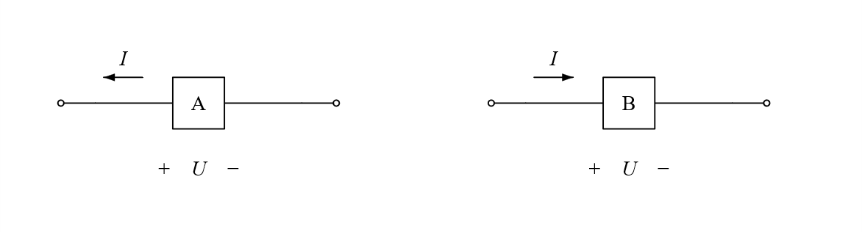
【新增答案】$12$；$-0.008$。
$A$的电流从电压正端流出，吸收功率为$-UI$；$B$的电流参考方向流入正端，吸收功率为$UI$。负吸收功率表示供出功率。
$$P_{A} = -UI = -(-4)×3 = 12 W$$
$$P_{B} = UI = 2×(-0.004) = -0.008 W$$
173. 电路如图所示，若电压源供出功率为 $12 W$，则电阻 $R =$ ______ Ω，所吸收的功率为 ______ $W$。
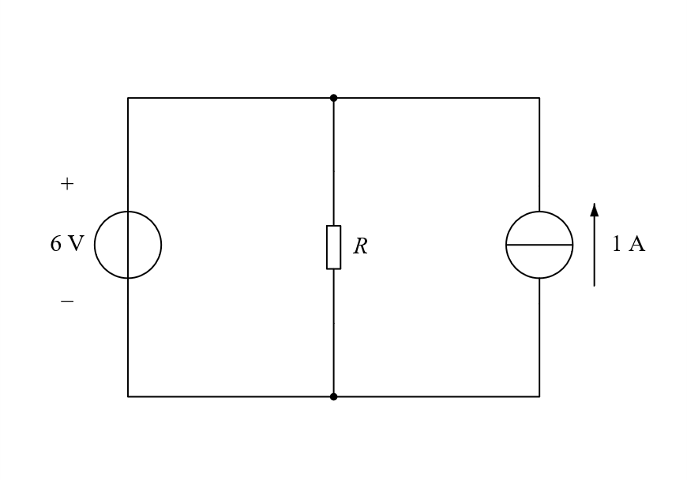
【新增答案】$2$；$18$。
电压源供出$12 W$，按$6 V$上正下负可知其电流向上$2 A$；再加右侧向上的$1 A$，电阻向下电流为$3 A$。三支路并联，$R$两端为$6 V$。
$$I_{V} = \frac{12}{6} = 2 A（向上）$$
$$I_{R} = 2+1 = 3 A； R = \frac{6}{3} = 2 Ω$$
$$P_{R} = 6×3 = 18 W$$
174. 电路如图所示，若元件 $A$ 的电压 $U_{A} = -3 V$，吸收功率为 $P_{A} = 12 mW$；元件 $B$ 的电流 $I_{B} = 2 mA$，吸收功率 为 $P_{B} = -10 mW$；元件 $C$ 的电压 $U_{C} = 5 V$，电流 $I_{C} = 0.4 A$；则$I_{A} =$ ______ $A$；$U_{B} =$ ______ $V$；元件 $C$ 吸收的功率为 ______ $W$。
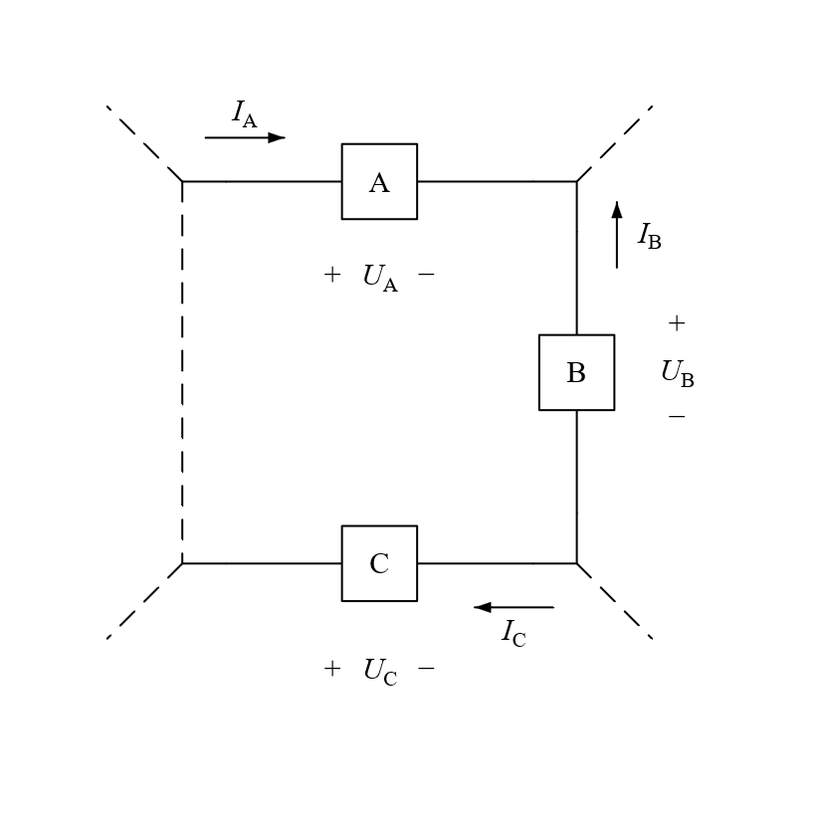
【新增答案】$-0.004$；$5$；$-2$。
$A$为关联参考方向；$B$和$C$的参考电流都从各自电压负端流入，为非关联方向。逐元件用功率定义，不把图中虚线所代表的未知网络误当作简单串联导线。
$$I_{A} = \frac{P_{A}}{U_{A}} = \frac{0.012}{-3} = -0.004 A$$
$$U_{B} = -\frac{P_{B}}{I_{B}} = -\frac{-0.010}{0.002} = 5 V$$
$$P_{C} = -U_{C}I_{C} = -5×0.4 = -2 W$$
175. 电路如图所示，按所标参考方向，此处 $U$ 与 $I$ 的数值分别应为 $U =$ ______ $V$，$I =$ ______ $A$。
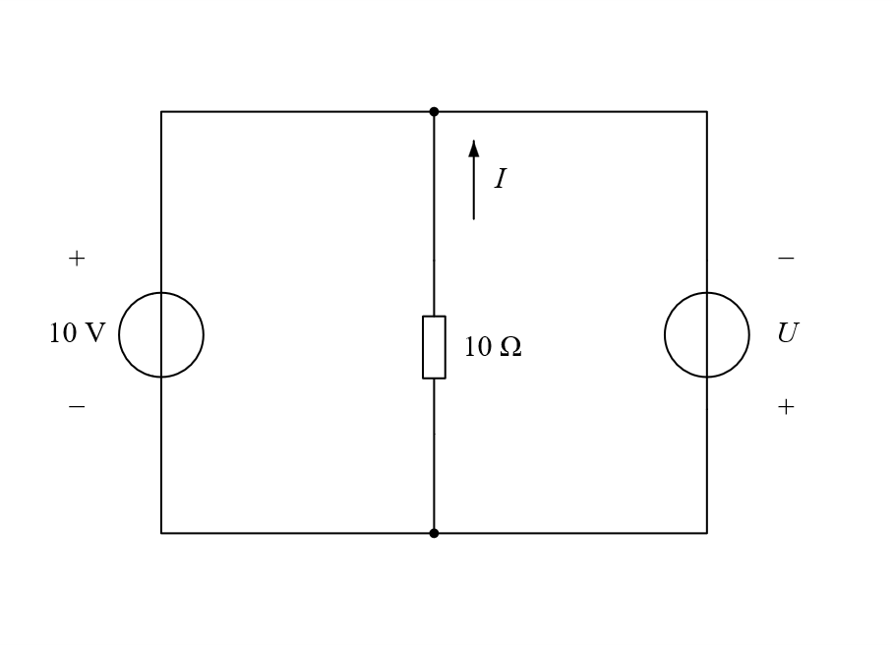
【新增答案】$-10$；$-1$。
三支路并联，顶端比底端高$10 V$。$U$的正端在底部；$10 Ω$电阻的$I$参考向上，与实际向下$1 A$相反。
$$U = -10 V； I = \frac{-10}{10} = -1 A$$
176. 如图所示，其中 $I_{1} =$ ______ $A$，$I =$ ______ $A$。
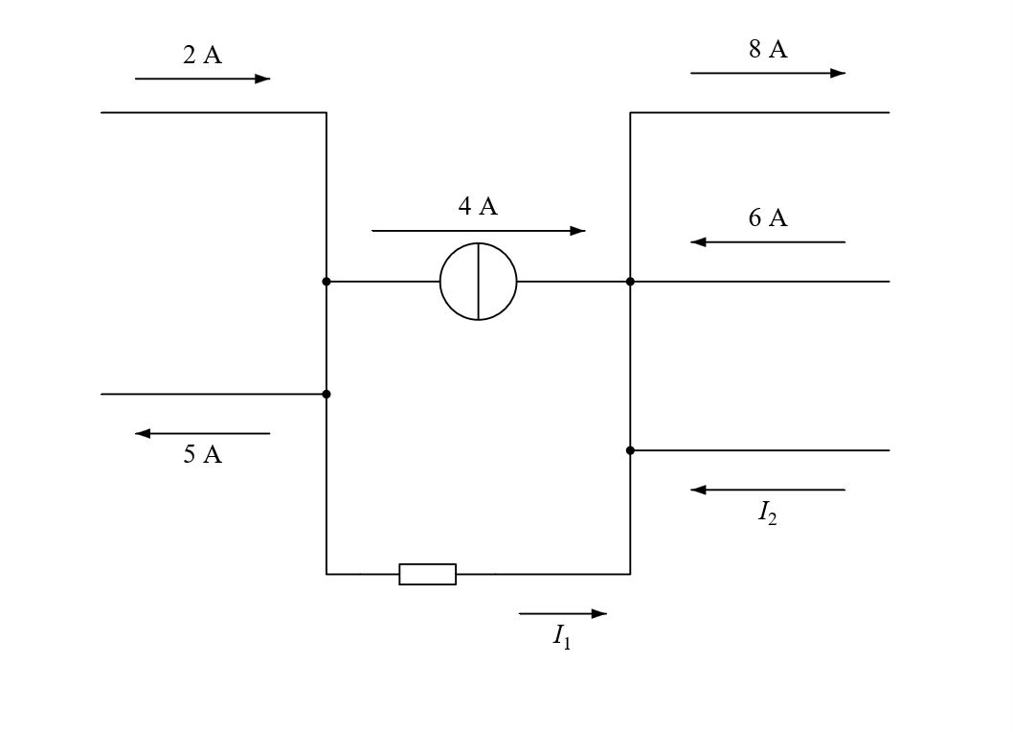
【新增答案】$I_{1}=-7 A$；按图中$I_{2}$理解第二空时为$5 A$。
题干第二空写$I$，图中却标$I_{2}$，原稿缺对应下标。左节点：$2=5+4+I_{1}$；右节点：$4+I_{1}+6+I_{2}=8$。若题干$I$另有所指，则原稿未定义。
$$2 = 5+4+I_{1} ⇒ I_{1} = -7 A$$
$$4+I_{1}+6+I_{2} = 8 ⇒ I_{2} = 5 A$$
177. 电路如图所示，已知电阻 $R$ 的功率为 $2 W$，则 $R =$ ______ Ω。
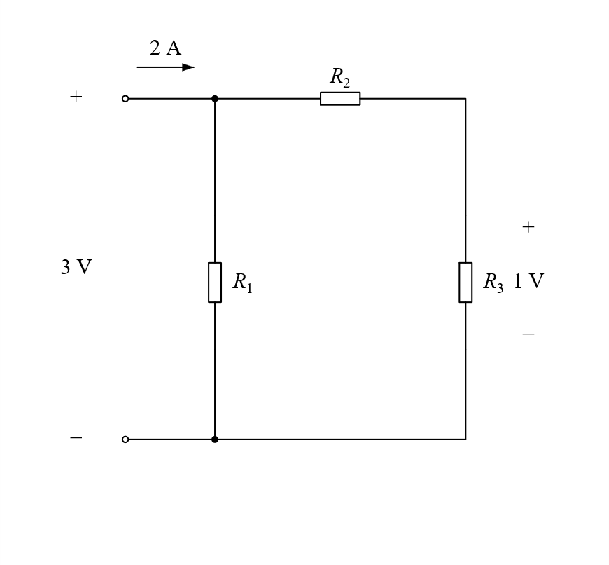
【新增答案】不能唯一确定，题干$R$缺少下标。
图中有$R_{1}$、$R_{2}$、$R_{3}$，而题干只给“电阻$R$的功率为$2 W$”。三只电阻电压分别为$3 V$、$2 V$、$1 V$，不能任选一只作为题设。
若指$R_{1}$：$R_{1}=4.5 Ω$，其电流$\frac{2}{3} A$，右支路$\frac{4}{3} A$，$R_{2}=1.5 Ω$、$R_{3}=0.75 Ω$。若指$R_{2}$：$R_{2}=2 Ω$，右支路$1 A$，$R_{1}=3 Ω$、$R_{3}=1 Ω$。
若指$R_{3}$：其电流$2 A$，则$R_{1}$支路电流为$0$而两端电压$3 V$，不能同时满足$R_{1}$为有限正电阻。上述均为明确区分的条件分析，不是补入原题的唯一条件。
$$U_{R1} = 3 V； U_{R2} = 3-1 = 2 V； U_{R3} = 1 V$$
$$若指R_{1}： R_{1} = \frac{3^{2}}{2} = 4.5 Ω$$
$$若指R_{2}： R_{2} = \frac{2^{2}}{2} = 2 Ω$$

二、判断题
178. 【新增答案】正确（“各段电压代数和为零”这一闭合形式）。
开口路径各段电压和等于两端电位差，一般不为零；可引入端口电压形成虚拟闭合回路。这不等于开路电压不能用$KVL$求。
179. 【新增答案】正确（集总电路模型内）。
基尔霍夫定律约束连接关系，不要求元件线性或参数不随时间变化。时变电磁场的分布参数问题需采用适当电路模型。
180. 【新增答案】正确（通常集总模型）。
封闭面内所有节点$KCL$相加，内部支路抵消，得到穿越封闭面的代数电流和为零；超节点是常见应用。
181. 【新增答案】正确，须把“方程数”理解为独立$KVL$方程数。
含受控源不会改变既定电路图的独立回路数。任意回路可写出更多重复方程；受控关系还须另列。
182. 【新增答案】正确。
理想导线上的电压降为零，连接处可合并为同一个电气节点。
183. 【新增答案】错误。
$KCL$适用于直流和交流的瞬时电流；正弦稳态还可用相量形式表达。
184. 【新增答案】正确。
这是将流入、流出分别放在等号两边的$KCL$表达。
185. 【新增答案】正确（通常集总模型）。
$KCL$本身由连接关系与电荷守恒给出，和电阻、电源、线性或非线性等元件特性无关。
186. 【新增答案】正确。
先设参考方向，再用正负计算结果确定实际方向。
187. 【新增答案】错误。
负值只表示实际电流方向与预设参考方向相反。
188. 【新增答案】正确（通常集总模型）。
把封闭面包围的部分看成广义节点，统计穿越该面的所有支路电流。
189. 【新增答案】正确。
节点不积累净电荷，电流的收支平衡即电荷守恒在电路中的体现。
190. 【新增答案】错误。
连通电路$4$个节点只有$4-1=3$个独立$KCL$方程；四个节点方程中有一个线性相关。
191. 【新增答案】错误。
$KCL$也适用于非线性元件组成的电路。
192. 【新增答案】错误。
可任意设定电流参考方向，只要按同一规则使用代数值。
193. 【新增答案】正确。
闭合回路电压的代数和为零，等价于把电压升和电压降分到等号两侧。
194. 【新增答案】正确。
这里的电压须按同一个回路绕行方向计入符号。
195. 【新增答案】正确（集总电路模型内）。
虚拟回路必须包括相应端口电压，不能遗漏虚拟闭合段。
196. 【新增答案】错误。
逆时针同样可以；改变绕行方向只会把整条方程同时乘以$-1$。
197. 【新增答案】正确，但应明确参考约定。
按电压降取正时，沿正电阻实际电流方向为正压降，逆向为负。若使用假设的电流参考方向，电流的代数值也必须保留。
198. 【新增答案】正确，按第$167$—$168$题的“电压降取正”约定。
电动势与绕行相反时，绕行经过电源是从正端到负端，属于电压降，故计正号；若整式改按电压升取正，所有符号要同时反转。
199. 【新增答案】错误。
$KVL$不以元件线性为前提；非线性元件仍有相应端电压。
200. 【新增答案】正确（本章集总电路语境）。
闭合回路电压升降的平衡体现相应能量关系。
201. 【新增答案】表述有歧义。按完整独立方程组的数量理解，应为$4$，判错；若仅问能否选出$3$条独立方程，则可以。
连通电路的完整独立$KVL$方程组有$6-3+1=4$条。原句只写“可列写$3$个”，没有写“最多”或“共有”，从$4$条独立方程中任选$3$条仍相互独立，不能把两种含义混为一谈。
$$6-3+1 = 4$$
202. 【新增答案】正确。
受控源仍有端电压，照常列$KVL$，同时列出受控量与控制量之间的约束。

三、计算题
203. 已知图 ($a$)中，$I_{2}=3A$，$I_{3}=10A$,$I_{4}=-5A$,$I_{6}=10A$,$I_{7}=-2A$。
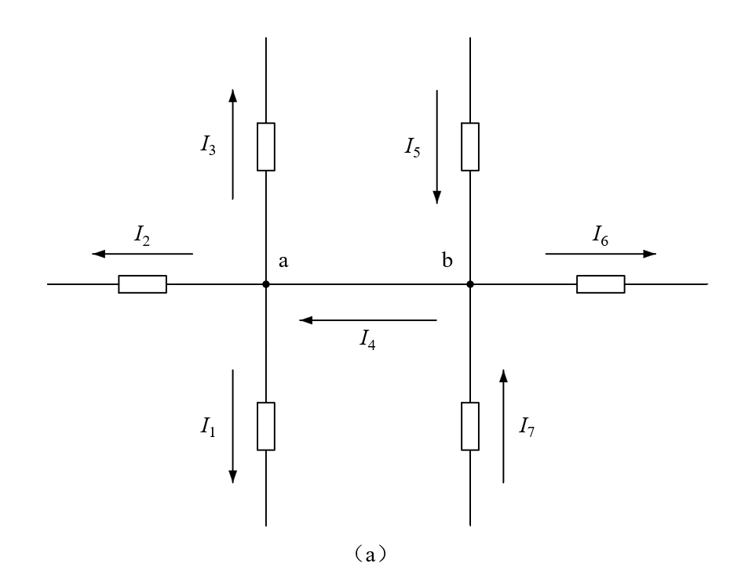
【新增答案】$I_{1}=-18 A$，$I_{5}=7 A$。
原题只写“已知”而未明确所求；这里将图中未给定的$I_{1}$、$I_{5}$作为新增解答对象。$a$、$b$处为同一导线上的两个结点，仍可分别作$KCL$截面。
$a$处$I_{4}$流入，$I_{1}$、$I_{2}$、$I_{3}$流出；$b$处$I_{5}$、$I_{7}$流入，$I_{4}$、$I_{6}$流出。负值表示实际方向与箭头相反。
$$I_{1} = I_{4}-I_{2}-I_{3} = -5-3-10 = -18 A$$
$$I_{5} = I_{4}+I_{6}-I_{7} = -5+10-(-2) = 7 A$$
204. 图 ($b$)中，$I_{1}=20A$，$I_{2}=-4A$，$I_{3}=9A$，$I_{5}=-30A$。试求电路中的未知电流。
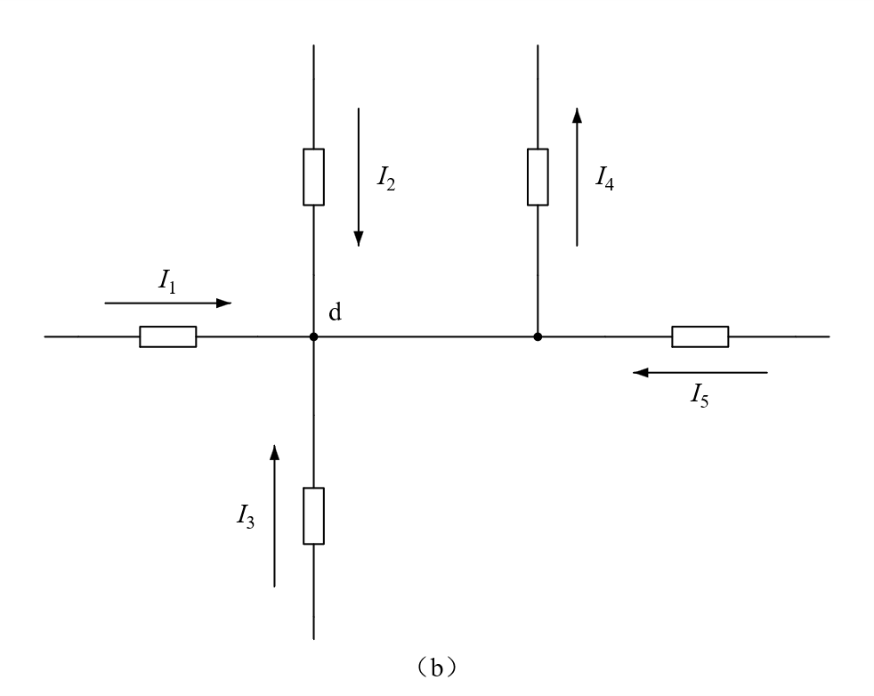
【新增答案】$I_{4}=-5 A$。
图示$I_{1}$、$I_{2}$、$I_{3}$、$I_{5}$均指向公共结点，$I_{4}$离开结点。代入带符号的已知值，不能把负电流先取绝对值。
$$I_{4} = I_{1}+I_{2}+I_{3}+I_{5} = 20-4+9-30 = -5 A$$
205. 图表示一复杂直流电路中的一个回路。已知各元件的电压：$U_{1}=U_{6}=2V$,$U_{2}=U_{3}=3 V$,$U_{4}=-7 V$，试求$U_{5}$。
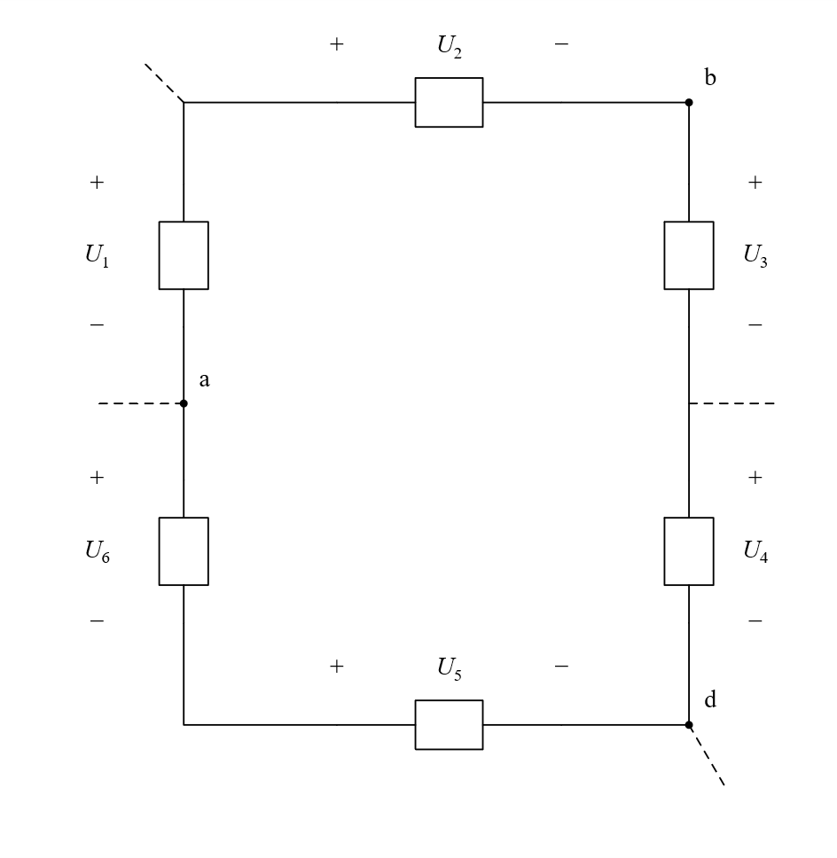
【新增答案】$U_{5}=-5 V$。
按原标注绕回路核对极性。由左下节点经$U_{6}$、$U_{1}$到左上，再经$U_{2}$、$U_{3}$、$U_{4}$到右下，得到同一对下方节点之间的电压；这里元件旁$U_{1}$至$U_{6}$为电压，不是电阻值。
$$U_{5} = -U_{6}-U_{1}+U_{2}+U_{3}+U_{4} = -2-2+3+3-7 = -5 V$$
206. 求出电路中的未知量
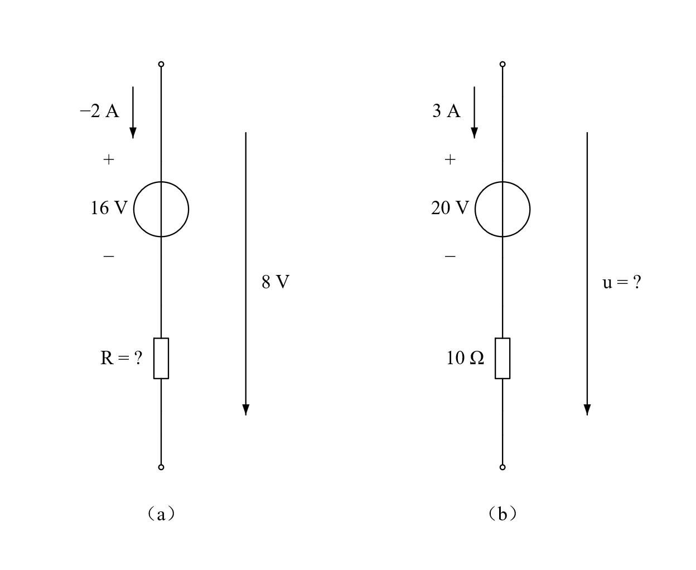
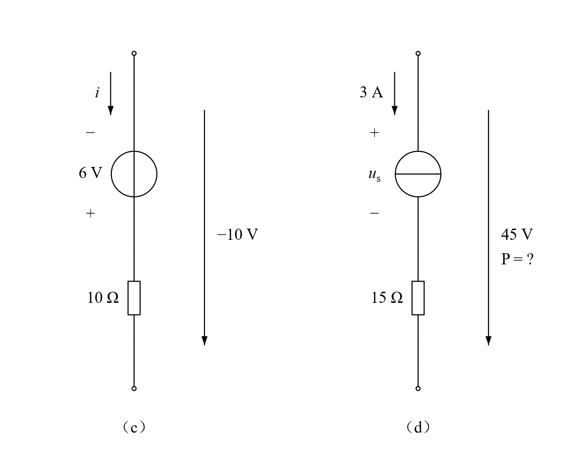
【新增答案】（$a$）$R=4 Ω$；（$b$）$u=50 V$；（$c$）$i=-0.4 A$；（$d$）$u_{s}=0 V$，电流源功率$P=0 W$。
各小图的长向下箭头表示上端对下端的总电压。（$a$）电流为$-2A$；（$c$）$6V$源下正上负，故上端到下端的源电压为$-6V$。
（$d$）$15Ω$已消耗$45V$压降，因此电流源端电压为$0V$。若$P$问号指电流源功率，其吸收或发出功率均为$0W$；图中未以文字明确$P$所属对象。电阻消耗功率则为$135W$，两个量不可混淆。
$$（a）8 = 16+(-2)R； R = \frac{16-8}{2} = 4 Ω$$
$$（b）u = 20+3×10 = 50 V$$
$$（c）-10 = -6+10i； i = \frac{-10+6}{10} = -0.4 A$$
$$（d）u_{s} = 45-3×15 = 0 V； P_{源} = u_{s}×3 = 0 W； P_{R} = 3^{2}×15 = 135 W$$
207. 求电压$U_{ab}$
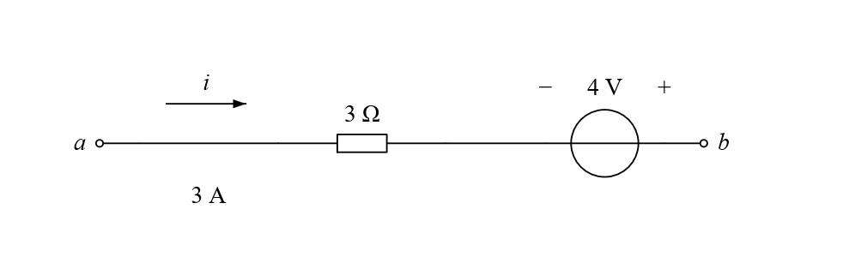
【新增答案】$U_{ab}=5 V$。
从$a$到$b$沿$3A$电流方向通过$3Ω$，电压下降$9V$；随后从$4V$源负端到正端，电压上升$4V$。
$$U_{ab} = 3×3-4 = 5 V$$
208. （$a$）、（$b$）电路中，若让 $I = 0.6 A$，$R =$ ？
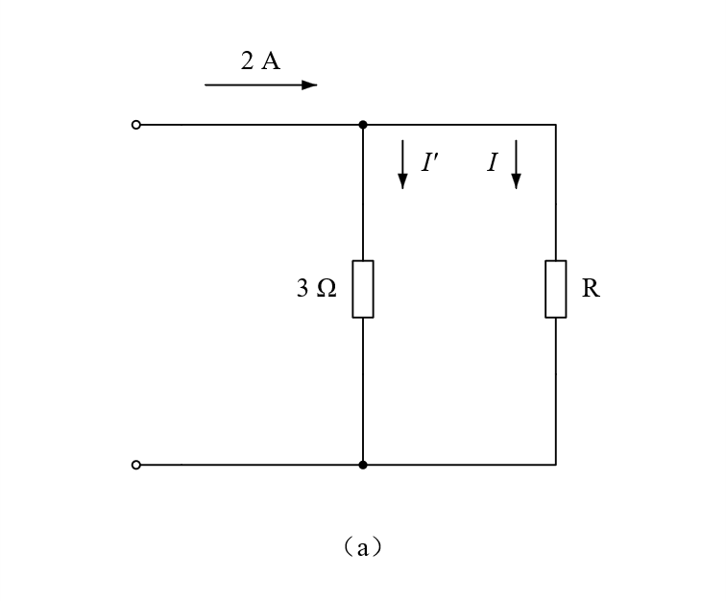
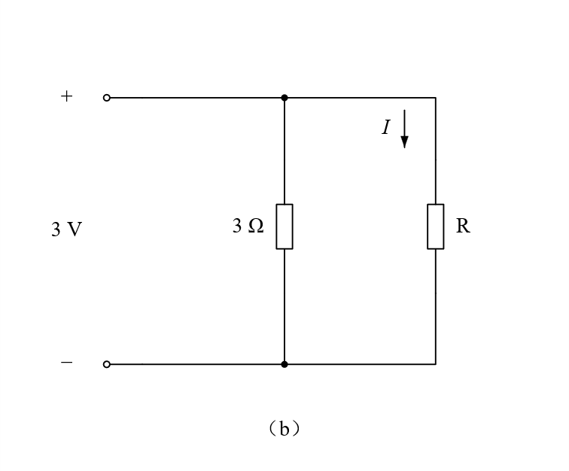
【新增答案】（$a$）$R=7 Ω$；（$b$）$R=5 Ω$。
（$a$）总电流$2A$，其中$R$支路$0.6A$，故$3Ω$支路电流$1.4A$，两并联支路电压均为$4.2V$。
（$b$）理想端口电压已给$3V$，$R$上电压就是$3V$。
$$（a）I' = 2-0.6 = 1.4 A； U = 1.4×3 = 4.2 V； R = \frac{4.2}{0.6} = 7 Ω$$
$$（b）R = \frac{3}{0.6} = 5 Ω$$
209. （$c$）、（$d$）电路中，若使 $U = 0.6 V$，$R =$ ？
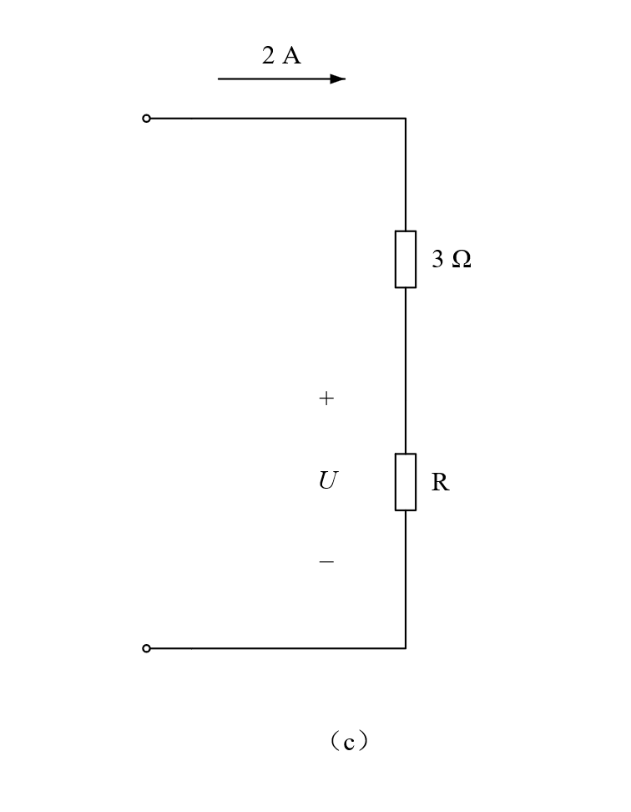
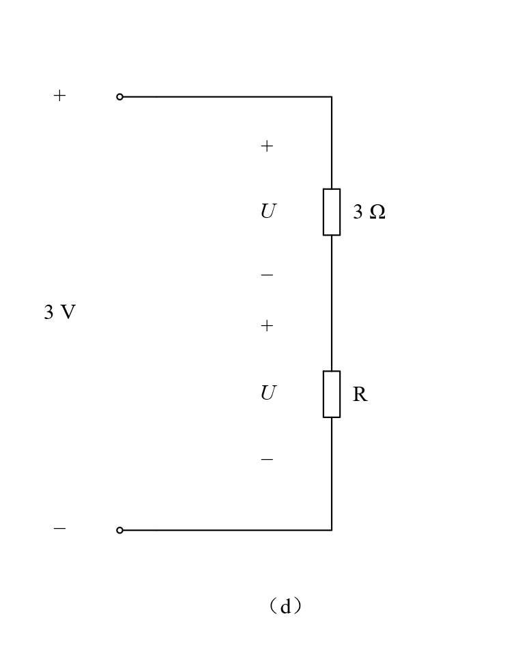
【新增答案】（$c$）$R=0.3 Ω$；（$d$）按原图全部标注不能同时成立。
（$c$）串联支路电流$2A$，$R$两端电压$U=0.6V$，直接按欧姆定律求$R$。
（$d$）原图在$3Ω$和$R$两段都标同一个$U$，并给总电压$3V$。若题干$U=0.6V$同时约束两段，则$KVL$要求总电压为$1.2V$，与$3V$矛盾，故不存在满足全部原条件的$R$。
仅作为单独校注：若编者本意是只有$R$两端电压为$0.6V$，而$3Ω$上的$U$为误标，则$3Ω$上电压为$2.4V$，电流$0.8A$，$R=0.75Ω$。这个结果依赖删去原图一处$U$标注的修订，不作为原题无条件答案。
$$（c）R = \frac{0.6}{2} = 0.3 Ω$$
$$（d）U+U = 0.6+0.6 = 1.2 V ≠ 3 V$$
$$仅按修订假设： I = \frac{3-0.6}{3} = 0.8 A； R = \frac{0.6}{0.8} = 0.75 Ω$$
210. 求电压$U$
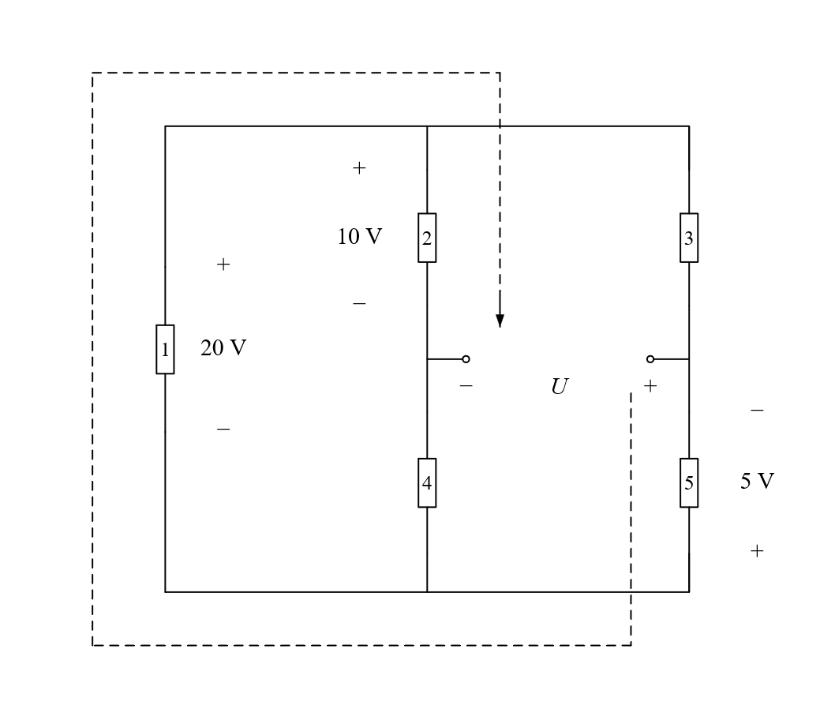
【新增答案】$U=-15 V$。
取公共下节点为计算零点，不在忠实原图增画接地。左元件给上节点$20V$；$2$号元件上正下负$10V$，所以左端口$10V$；$5$号元件下正上负$5V$，所以右端口$-5V$。所求$U$为右正左负。
$$V_{上} = 20 V； V_{左} = 20-10 = 10 V； V_{右} = -5 V$$
$$U = V_{右}-V_{左} = -5-10 = -15 V$$
211. 求电压$U$
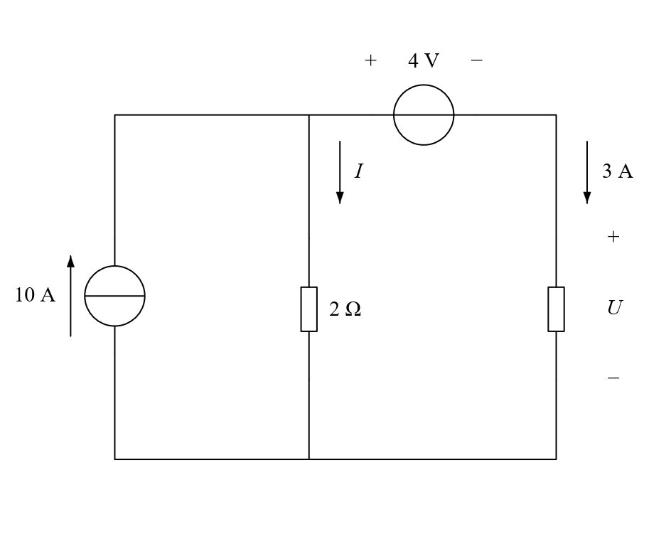
【新增答案】$U=10 V$。
$10A$由左源注入上节点，右支路流出$3A$，故$2Ω$支路向下电流$7A$。左上节点相对下节点为$14V$，$4V$源左正右负使右上节点低$4V$。
$$I = 10-3 = 7 A$$
$$U = 2×7-4 = 10 V$$
212. 求下图电压$u$。
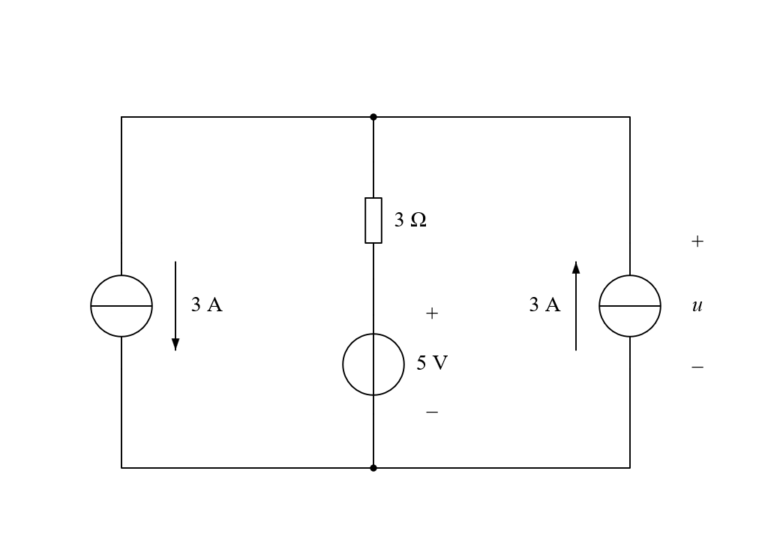
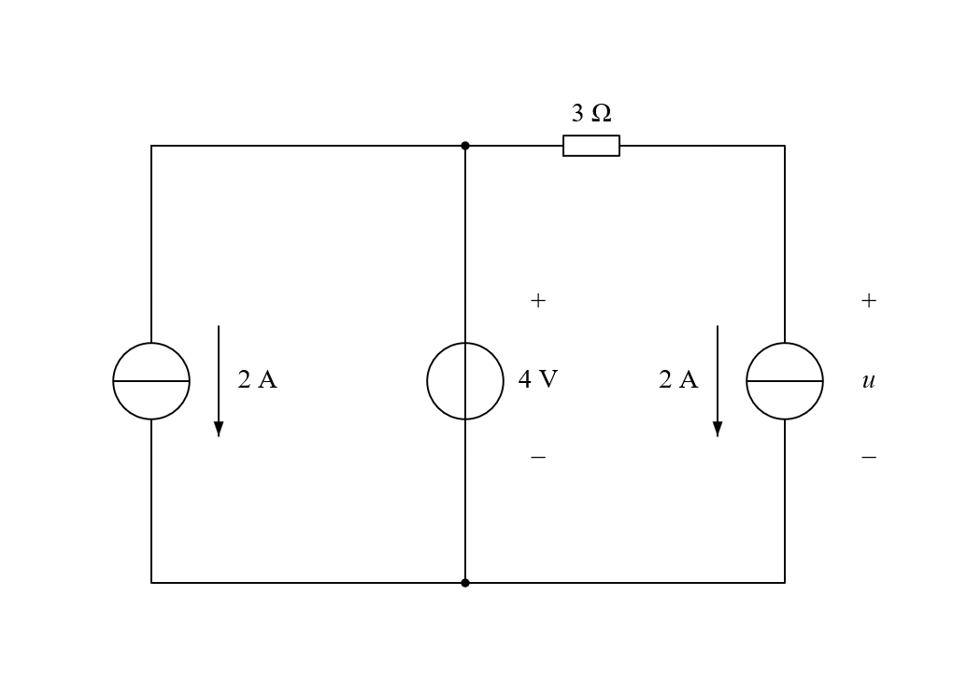
【新增答案】左图$u=5 V$；右图$u=-2 V$。
左图左右电流源$3A$一入一出，中间支路电流为$0$，$3Ω$压降为$0$，因此上、下节点电压由$5V$源确定。
右图上部$3Ω$必须向右输送右电流源的$2A$，压降$6V$；其左端电位由$4V$源确定，故右源上端相对下端为$-2V$。
$$左图： I_{中} = 3-3 = 0 A， u = 5 V； 右图： u = 4-2×3 = -2 V$$
213. 求图所示电路中的$i$ 和电压$u$
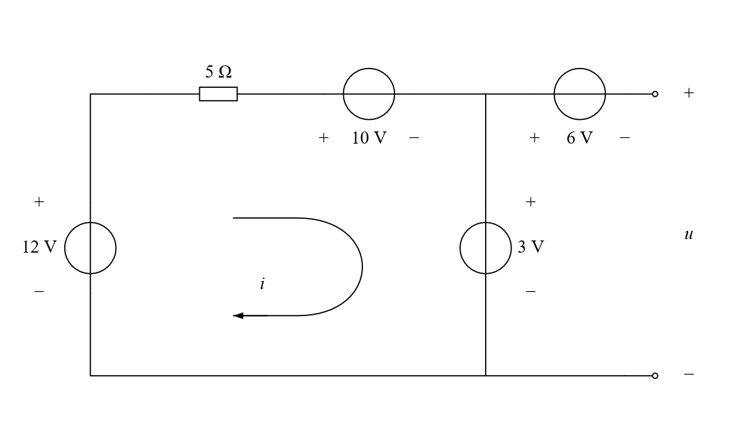
【新增答案】$i=-0.2 A$，$u=-3 V$。
原环流箭头为顺时针。左回路按此方向依次经过$12V$源电压升、$5Ω$压降、$10V$与$3V$源电压降；求出的负号表示实际逆时针。
中间$3V$源固定中上节点电位为$3V$，右侧$6V$源左正右负，故开路输出电位为$-3V$。
$$12-5i-10-3 = 0； i = \frac{12-10-3}{5} = -0.2 A$$
$$u = 3-6 = -3 V$$
214. 求右图中的电流$I$ 与$a$ 的点的电位，和电压源$U_{s}$。
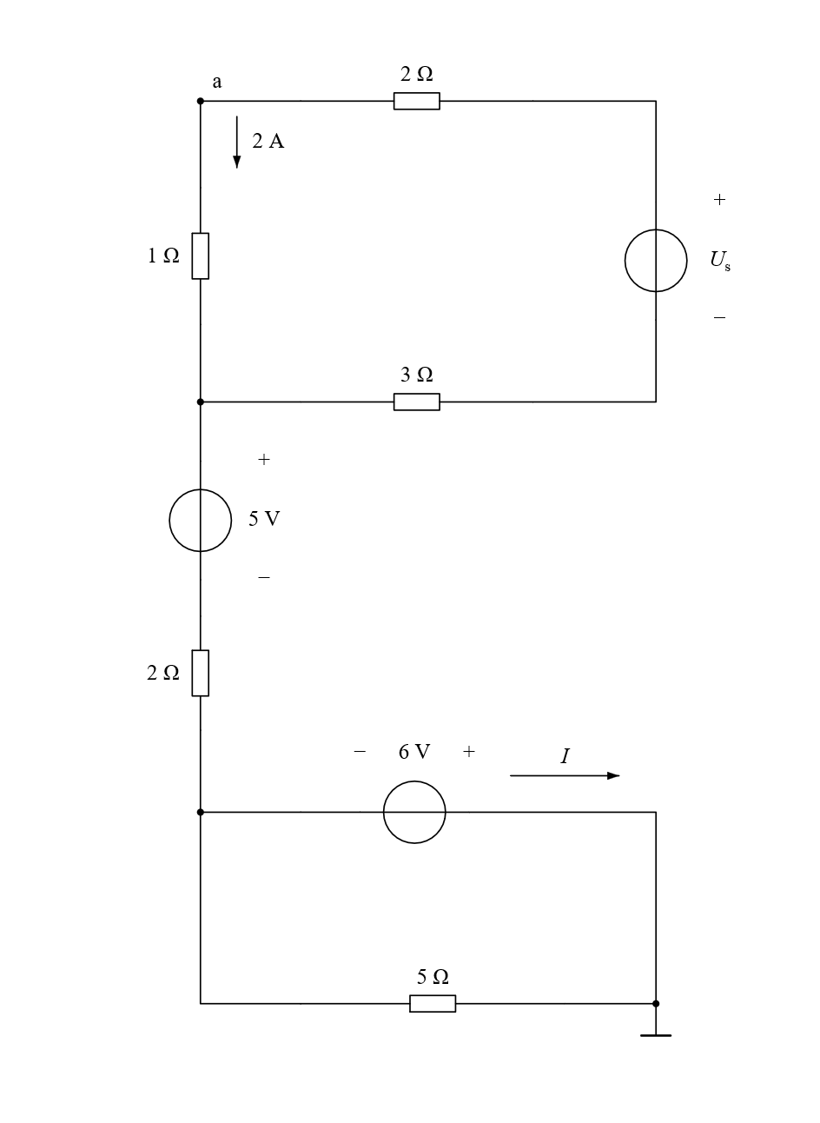
【新增答案】$I=1.2 A$，$V_{a}=1 V$，$U_{s}=12 V$。
右下接地，$6V$源右正左负，所以其左节点为$-6V$。$5Ω$电阻电流从地流向左节点，为$\frac{6}{5}=1.2A$，由$KCL$得$6V$源向右电流$I=1.2A$。
上方含$1Ω$、$2Ω$、$U_{s}$、$3Ω$的闭合回路仅通过左中结点与下方相接，连接支路净电流为$0$，所以$5V$源下方的$2Ω$电流为$0$，左中结点电位为$-6+5=-1V$。
题图$1Ω$中$2A$从$a$向下，故$a$比左中结点高$2V$。上回路各串联元件均流过$2A$，$U_{s}$需提供$2×$($1+2+3$)=$12V$，极性上正下负。
$$I = \frac{6}{5} = 1.2 A$$
$$V_{左中} = -6+5 = -1 V； V_{a} = -1+2×1 = 1 V$$
215. 求下图开路电压$U_{ab}$。
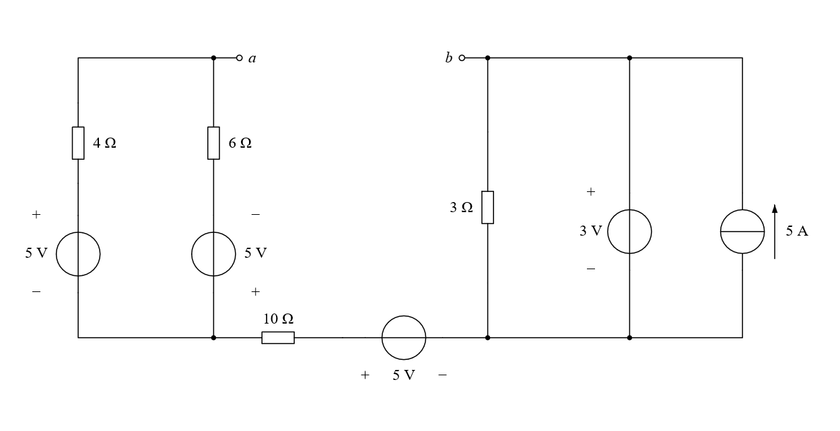
【新增答案】$U_{ab}=3 V$。
$a$、$b$开路，左右闭合子网络只有底部$10Ω$与$5V$源这一条连接，故连接支路电流为$0$，$10Ω$压降为$0$。
取右下节点为计算零点，则右侧$3V$源使$V_{b}=3V$；底部$5V$源左正右负使左下节点为$5V$。左回路两源合成$10V$驱动$4Ω$与$6Ω$，电流$1A$，所以$a$比左下节点高$1V$，即$V_{a}=6V$。
$$I_{左回路} = \frac{5+5}{4+6} = 1 A$$
$$V_{a} = 5+5-1×4 = 6 V； V_{b} = 3 V$$
$$U_{ab} = 6-3 = 3 V$$
216.
【新增答案】原资料仅有空题号，无可解题干。
原$P_{DF}$第$51$页及其文字层只见“$216$.”，未发现本题文字、条件或题图。忠实稿保留原空编号；不补题，不与第$215$或$218$题合并。
217.
【新增答案】原资料仅有空题号，无可解题干。
原$P_{DF}$第$51$页及其文字层只见“$217$.”，未发现本题文字、条件或题图。忠实稿保留原空编号；不补题，不与第$215$或$218$题合并。
218. 求电压$U$
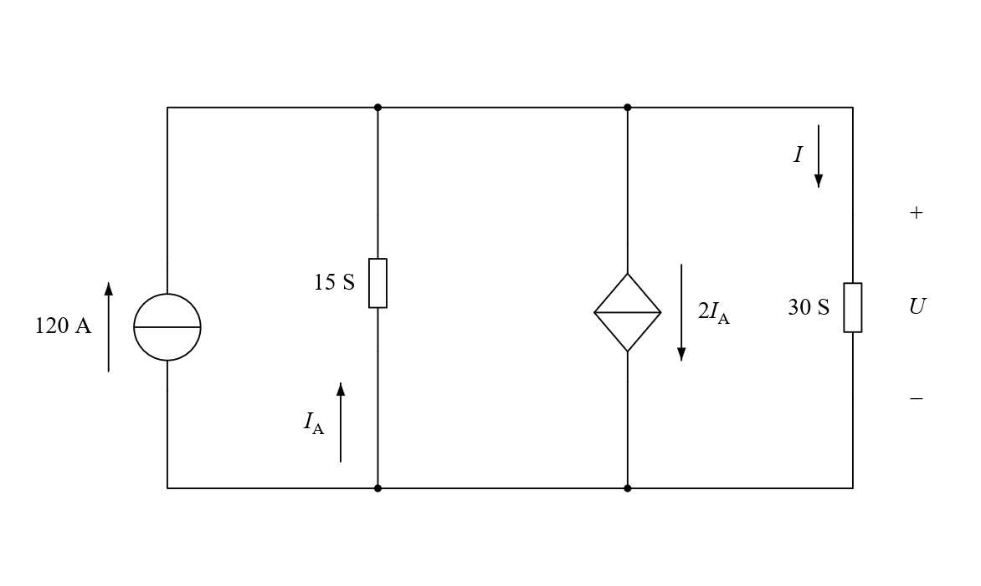
【新增答案】$U=8 V$；辅助量$I_{A}=-120 A$，$I=240 A$。
$15S$、$30S$是电导，电流应乘电压。$I_{A}$向上，与上正下负$U$为非关联方向，所以$I_{A}=-15U$；右支$I$向下，所以$I=30U$。
上结点$KCL$为$120+I_{A}=2I_{A}+I$，受控源仍保留$2I_{A}$，不可按独立源处理。由此$120=$($30-15$)$U$。受控源计算电流$-240A$表示实际向上$240A$。
$$I_{A} = -15U； I = 30U$$
$$120+I_{A} = 2I_{A}+I； 120 = (30-15)U$$
$$U = \frac{120}{15} = 8 V； I_{A} = -120 A； I = 240 A$$

校注：原稿疑点与处理记录
以下均为数字化编校说明，与原题内容分开。原题的题号、符号、数值和缺项均按源页保留。
第$153$题（源$P_{DF}$第$43$页）：“流入电流代数和”须按统一符号包含流出量，不能仅加实际流入量。
第$159$题（源$P_{DF}$第$43$页）：独立$KCL$数量的常用表达式默认电路连通；原题未显式说明。
第$167$题（源$P_{DF}$第$43$页）：电压降正负须约定列式规则，新增答案采用电压降取正。
第$168$题（源$P_{DF}$第$43$页）：沿用第$167$题的电压降取正约定，非脱离约定的绝对正负。
第$169$题（源$P_{DF}$第$43$页）：独立$KVL$数量的常用表达式默认连通图；原题未显式说明。
第$174$题（源$P_{DF}$第$44$页）：图的虚线表示未知网络延伸，未擅自改实线接通。
第$176$题（源$P_{DF}$第$45$页）：题干第二未知写$I$，原图为$I_{2}$；忠实稿保留差异，新增答案声明按图$I_{2}$对应。
第$177$题（源$P_{DF}$第$45$页）：题干只写电阻$R$，图标$R_{1}$、$R_{2}$、$R_{3}$；缺下标导致不唯一，新增答案分条件讨论。
第$178$题（源$P_{DF}$第$45$页）：闭合$KVL$形式与用虚拟回路求开口电压应区分。
第$181$题（源$P_{DF}$第$45$页）：原题“方程数”未写“独立”；按独立$KVL$方程数解释，重复方程不计。
第$197$题（源$P_{DF}$第$46$页）：电阻电压正负还须与参考电流的代数值、列式规则一致。
第$198$题（源$P_{DF}$第$46$页）：电动势逆绕行取正依赖按电压降列式，本册明确约定。
第$201$题（源$P_{DF}$第$46$页）：原句“可列写”可指完整独立方程组的数量，也可指能任选一定数量的独立方程，未明确“最多”或“共有”。
第$203$题（源$P_{DF}$第$46$页）：题干未明确所求；新增解析明确假定求图中未给出的$I_{1}$、$I_{5}$，忠实稿不补写问句。
第$206$题（源$P_{DF}$第$47$页）：$206$($d$)的$P=$?未写清所求元件；按电流源功率给出$0 W$，并区分电阻$135 W$。
第$209$题（源$P_{DF}$第$48$页）：$209$($d$)两段均标$U$而$U=0.6V$、总电压$3V$，原条件矛盾；保留图和题干，新增校注明确条件化修订解。
第$216$题（源$P_{DF}$第$51$页）：源$P_{DF}$第$51$页原空编号$216$，无题干；保留追踪。
第$217$题（源$P_{DF}$第$51$页）：源$P_{DF}$第$51$页原空编号$217$，无题干；保留追踪。

